 | Заявочный лист  для участия в соревнованиях по хоккею с шайбой среди подростковых клубов нефтяного региона РТ  на Кубок ПАО «Татнефть» сезон 2025 – 2026г.г.  Команда «ЮНОСТЬ» г. Муслюмово

п/н | Фото игрока | ФИО игрока | Дата рождения | Амплуа | К/А
1 | 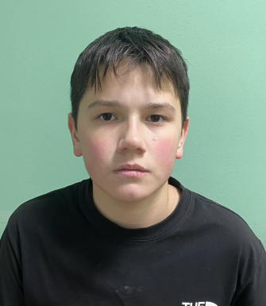 | Шакиров Раиль  Ильфирович | 26.01.2013 | Защитник
2 | 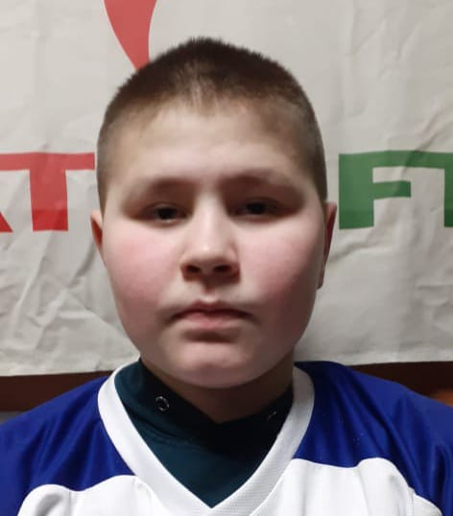 | Габидуллин Раяз Русланович | 07.01.2012 | Защитник
3 | 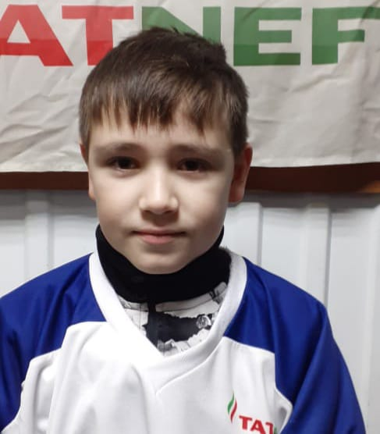 | Исламов Адель Айдарович | 11.03.2012 | Нападающий | А
4 | 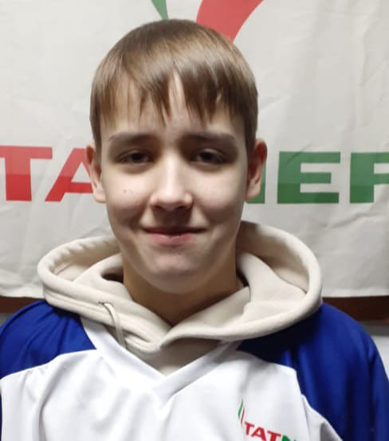 | Исламов Аяз  Айдарович | 20.02.2010 | Нападающий | А
5 | 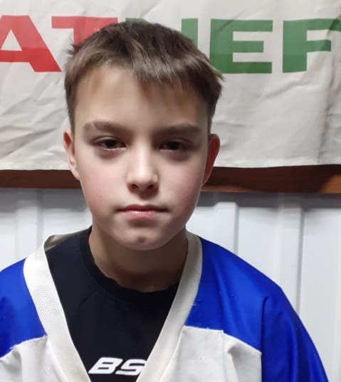 | Кадиров Самир  Айратович | 16.01.2012 | Нападающий
6 | 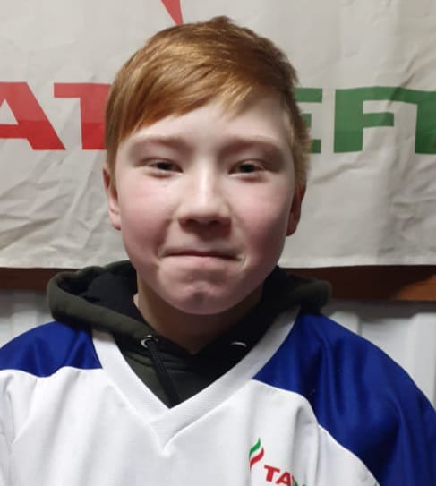 | Латыйпов Динар  Фазлыевич | 20.02.2012 | Нападающий
7 | 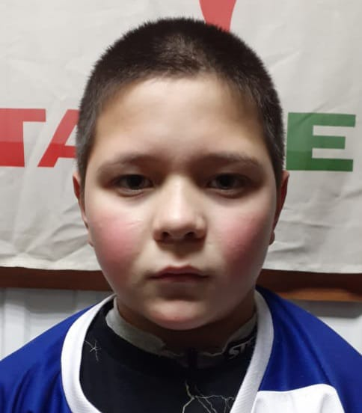 | Хафизов Амир  Ильнарович | 22.06.2011 | Нападающий | К
8 | 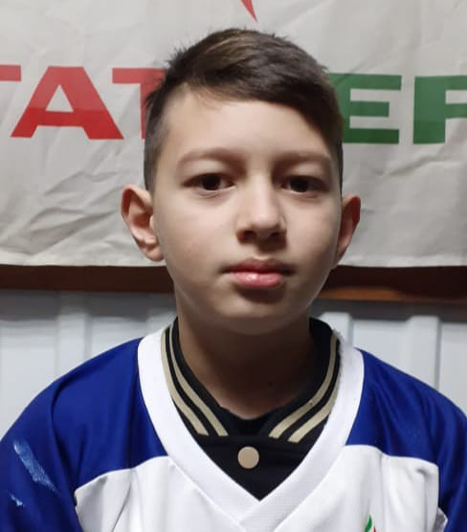 | Шайсултанов Рушан  Радикович | 25.10.2013 | Защитник
9 | 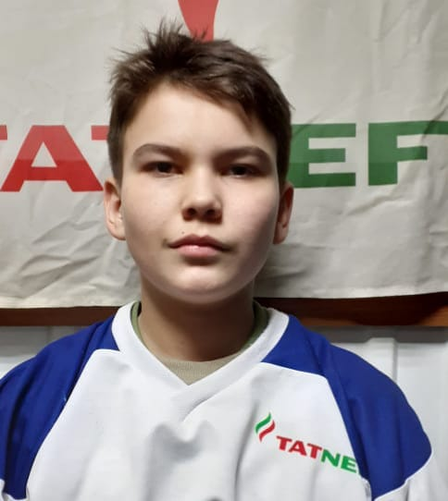 | Кондратьев Камиль Русланович | 29.10.2010 | Вратарь
10 | 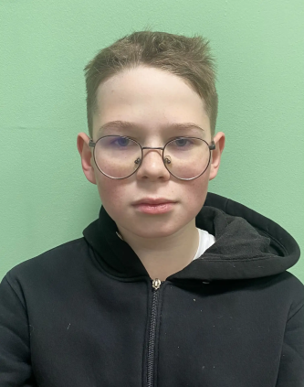 | Шагиев Нияз  Салатович | 03.12.2012 | Защитник

Руководящий состав команды
п/н | ФИО | Должность | Телефон
1 | Софеев Ильгиз Фазлиахметович | Тренер | 89274913650

